ΠΡΩΤΗ ΔΡΑΣΤΗΡΙΟΤΗΤΑ: H ΚΟΙΝΩΝΙΚΗ ΟΜΑΔΑ

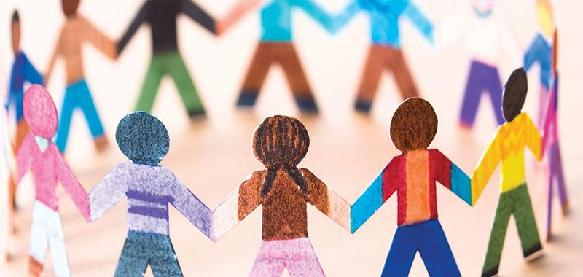

Αφού μελετήσετε το σχετικό υλικό για την κοινωνική ομάδα, εντοπίστε τις κρυμμένες λέξεις στο παρακάτω κρυπτόλεξο.

Α | Ξ | Κ | Ι | Ο | Τ | Α | Κ | Δ | Α
Β | Α | Ο | Μ | Α | Τ | Ι | Κ | Ε | Κ
Σ | Π | Ρ | Ο | Ι | Κ | Ε | Σ | Υ | Ο
Δ | Χ | Ψ | Μ | Ν | Ε | Υ | Τ | Τ | Μ
Φ | Μ | Κ | Λ | Ε | Ι | Σ | Τ | Ε | Σ
Γ | Φ | Α | Θ | Α | Μ | Μ | Ο | Ρ | Δ
Η | Ε | Σ | Κ | Ο | Χ | Υ | Π | Ο | Ε
Γ | Ο | Δ | Α | Η | Π | Ε | Υ | Γ | Ι
Ε | Μ | Φ | Λ | Ι | Ι | Α | Ο | Ε | Κ
Ρ | Α | Η | Λ | Κ | Υ | Ο | Ι | Ν | Ο
Α | Δ | Β | Α | Λ | Χ | Ψ | Ν | Η | Τ
Ν | Α | Ν | Ο | Ι | Χ | Τ | Ε | Σ | Σ
Ο | Τ | Α | Ρ | Υ | Β | Ν | Μ | Χ | Ε
Ι | Υ | Μ | Ε | Ζ | Σ | Σ | Λ | Π | Ρ
Δ | Ι | Α | Κ | Ο | Ν | Τ | Ι | Ο | Τ
Π | Ρ | Ω | Τ | Ο | Γ | Ε | Ν | Η | Σ
Α | Σ | Τ | Ε | Τ | Ο | Τ | Ο | Υ | Υ
Β | Ρ | Ο | Χ | Β | Ε | Ρ | Υ | Ο | Ι

ΟΜΑΔΑ, ΠΡΩΤΟΓΕΝΗΣ, ΔΕΥΤΕΡΟΓΕΝΗΣ, ΑΝΟΙΧΤΕΣ, ΚΛΕΙΣΤΕΣ.

ΔΕΥΤΕΡΗ ΔΡΑΣΤΗΡΙΟΤΗΤΑ: H ΟΙΚΟΓΕΝΕΙΑ
Γράψτε δίπλα από κάθε φωτογραφία, ποια μορφή έχει η οικογένεια που βλέπετε.
(ΜΟΝΟΓΟΝΕΪΚΗ, ΕΚΤΕΤΑΜΕΝΗ, ΠΥΡΗΝΙΚΗ, ΠΟΛΥΤΕΚΝΗ)

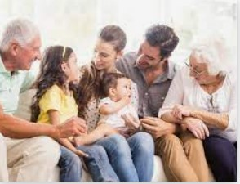……………………………………….…………………

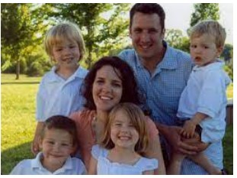………………………………………….………………

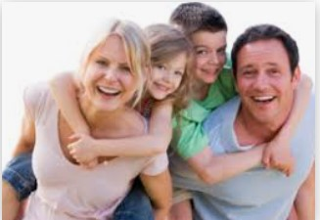………………………………………………………….

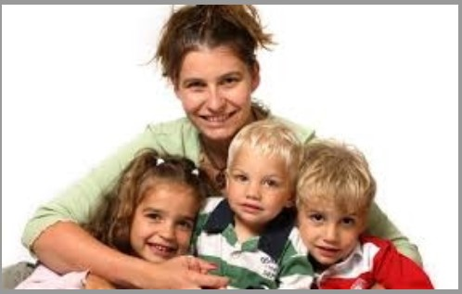………………………………………………………….
TΡΙΤΗ ΔΡΑΣΤΗΡΙΟΤΗΤΑ: ΤΟ ΕΛΛΗΝΙΚΟ ΕΚΠΑΙΔΕΥΤΙΚΟ ΣΥΣΤΗΜΑ

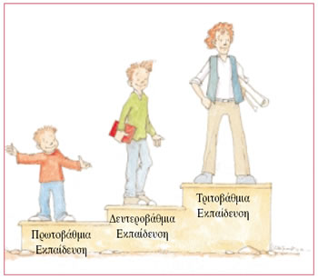

Αφού μελετήσετε το υλικό για το εκπαιδευτικό σύστημα στην Ελλάδα, απαντήστε τις παρακάτω ερωτήσεις επιλέγοντας κάθε φορά Σωστό ή Λάθος.

- Οι βαθμίδες της εκπαίδευσης στην Ελλάδα είναι: η πρωτοβάθμια, η δευτεροβάθμια και η τριτοβάθμια.
Σωστό Λάθος
- Η δευτεροβάθμια εκπαίδευση περιλαμβάνει μόνο το Λύκειο.

Σωστό Λάθος

- Η υποχρεωτική εκπαίδευση στην Ελλάδα είναι 12 χρόνια.

Σωστό Λάθος

- Το γυμνάσιο ανήκει στην υποχρεωτική εκπαίδευση
Σωστό Λάθος

- Το άρθρο 16 του Συντάγματος αναφέρεται στην εκπαίδευση στην Ελλάδα.
Σωστό Λάθος

- Τα ΣΔΕ ανήκει στην άτυπη εκπαίδευση στην Ελλάδα.
Σωστό Λάθος

